学习优秀教师钟扬 不忘初心与使命

2018-05-04 14:15:17

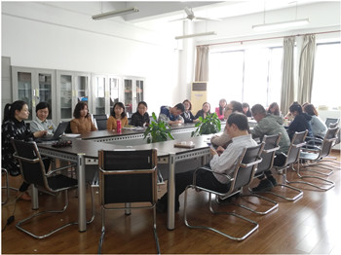

2018年4月28日，学校第四党支部在图书馆楼402会议室，组织开展了“学习钟扬同志先进事迹，践行党的十九大精神”支部生活会。

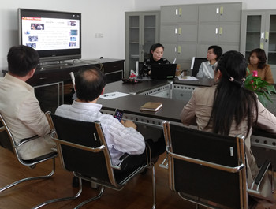

支部书记刘文娟同志向全体支部党员介绍了钟扬同志的先进事迹。钟扬是播种者、奉献者。他扎根中国的大地，用赤子之心播种未来，用毕生寻找种子，播撒种子，他的一生就是扎根大地的“中国种子”，科研成果不仅填补了西藏高等教育的系列空白，更将西藏大学生物多样性研究成功推向世界。随后的视频短片播放，让支部党员进一步了解了钟扬短短53年的生命中，崇德育人桃李天下。钟扬是一个普通的教师，但他用一生的奉献滋养生命的泥土，用赤字之心播种未来。钟扬不仅是雪域高原的精神坐标，也是我们所有党员教师的精神坐标，我们要汲取钟扬身上震撼人心的精神力量，使之成为我们的工作动力。

观看以后，党员同志们触动很大，纷纷谈起了自己的体会。周学军副校长表示钟扬教授求真务实、敬业奉献的人格风范，真正做好了一名党员在平凡岗位上不平凡的业绩。希望我们的老师在今后的学习和工作中，立足本职、严谨务实，扎扎实实备好每一章内容，认认真真上好每一节课，为学校发展做出自己应有的贡献。

顾宁宁与邢琳老师也分别发表了感言，希望成为像钟扬老师一样的理想追求者、信念践行者，不忘初心，牢记使命，做好学生的导师，为学生照亮未来的路。